海巡署東部分署報廢車輛車籍資料明細表
車號 | 車輛種類 | 廠牌 | 車輛  形式 | 引擎  號碼 | 乘員 | 出 廠  年月日 | 排氣量 | 車屬單位 | 備考
8W-5566 | 勤務車 | 日產 | CEFIROA33T | VQ2012072Y | 5 | 2002.07 | 1995 | 第一二岸巡隊
AGS-5290 | 警用巡邏車 | 納智捷 | L92SMC | G22TEA2000711 | 8 | 2014.06 | 2198 | 第一二岸巡隊
250-DFS | 公務機車 | 三陽 | AH15V | KJ033662 | 2 | 2008.05 | 150 | 第一二岸巡隊
255-DFS | 公務機車 | 三陽 | AH15V | KJ033667 | 2 | 2008.05 | 150 | 第一二岸巡隊

東部分署第一二岸巡隊報廢自用小客車(車號:8W-5566)照片
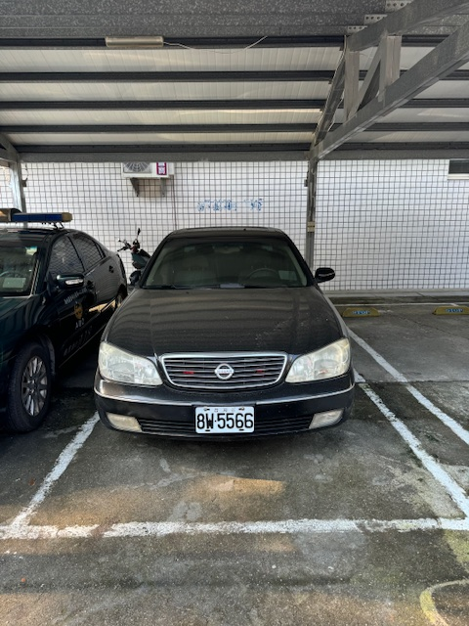 | 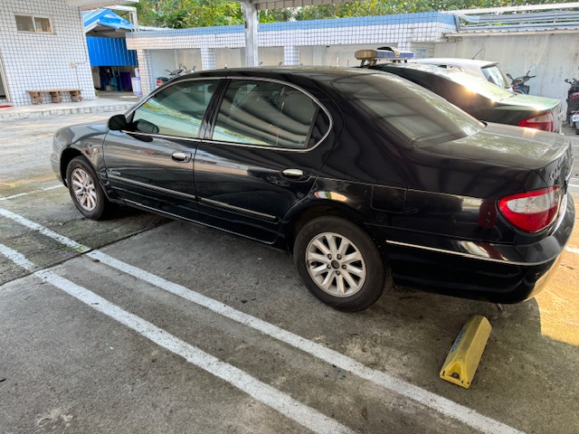
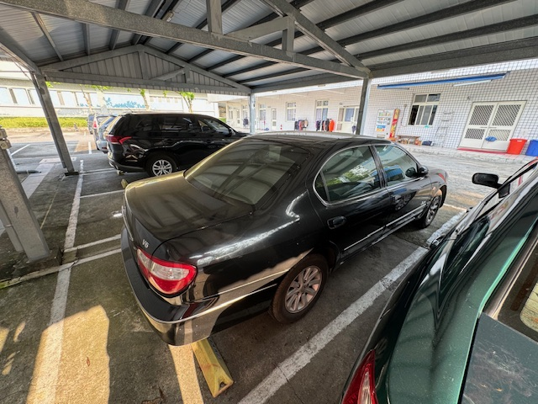 | 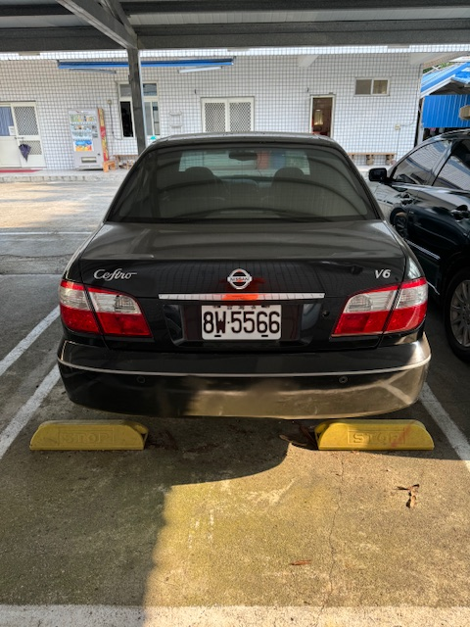

東部分署第一二岸巡隊報廢警用巡邏車(車號:AGS-5290)照片
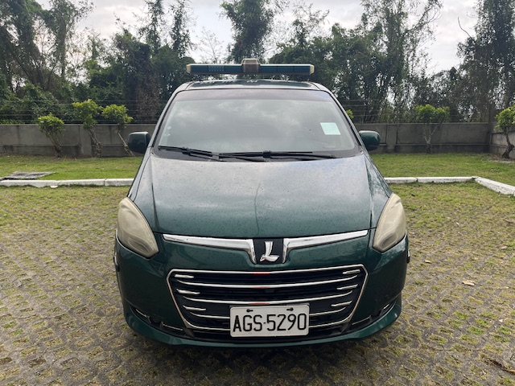 | 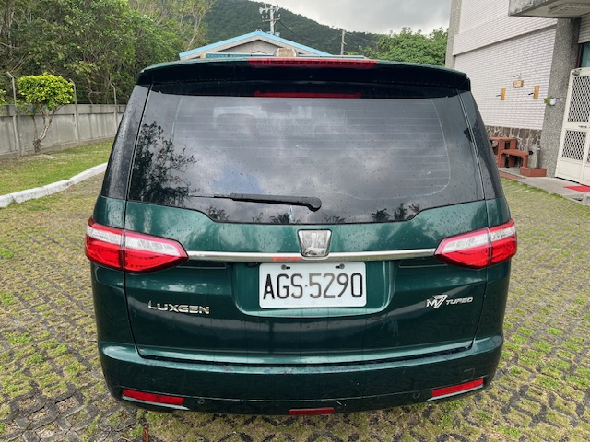
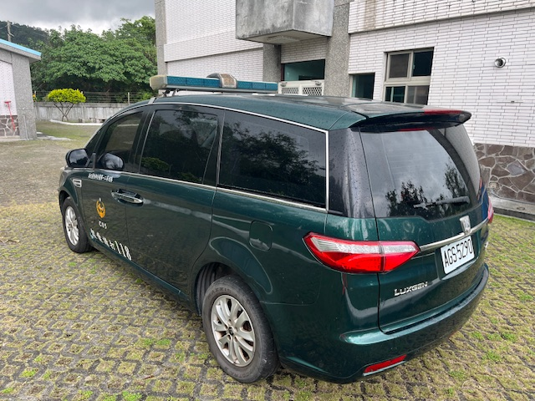 | 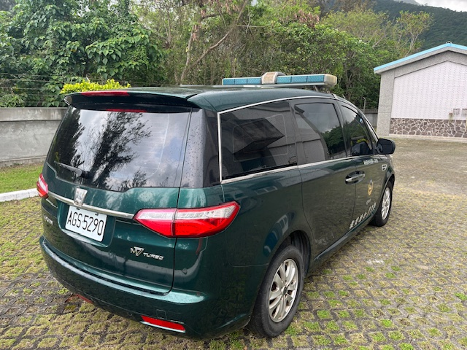

東部分署第一二岸巡隊報廢公務機車(車號:250-DFS)照片
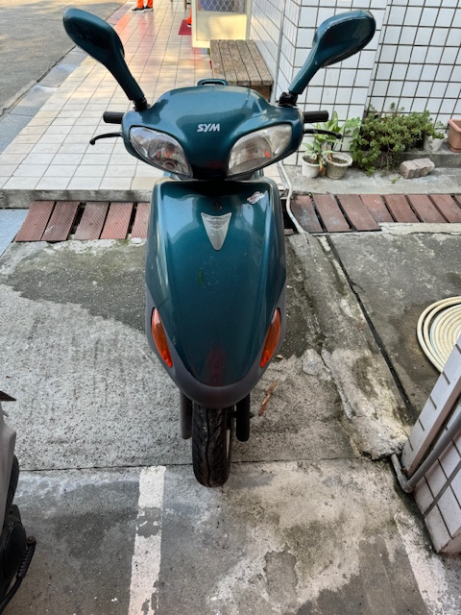 | 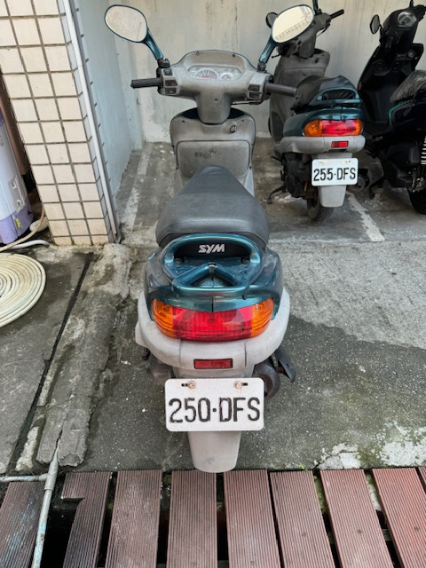
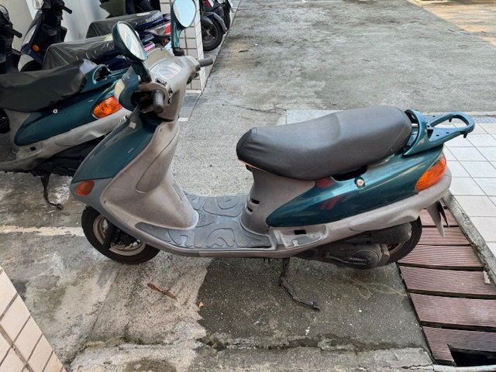 | 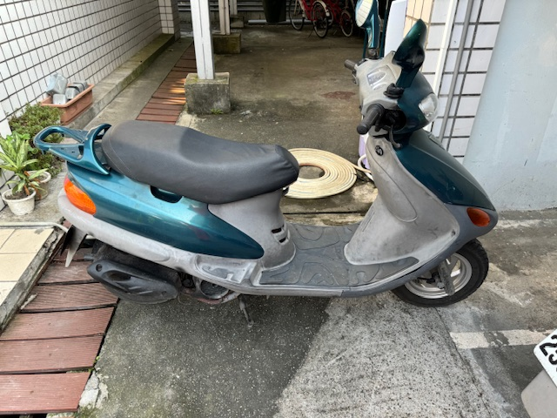

東部分署第一二岸巡隊報廢公務機車(車號:255-DFS)照片
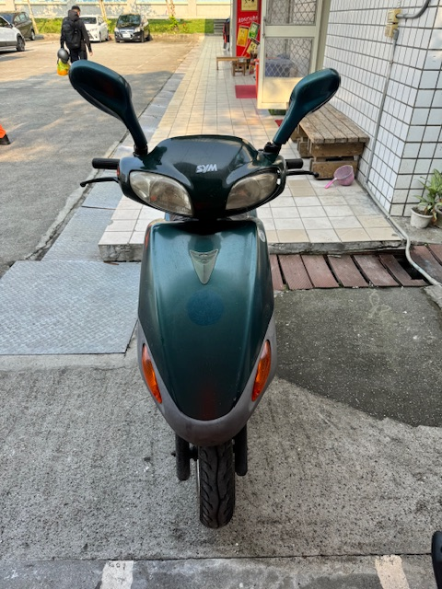 | 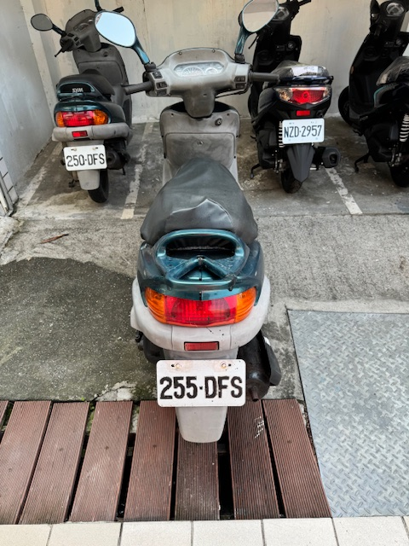
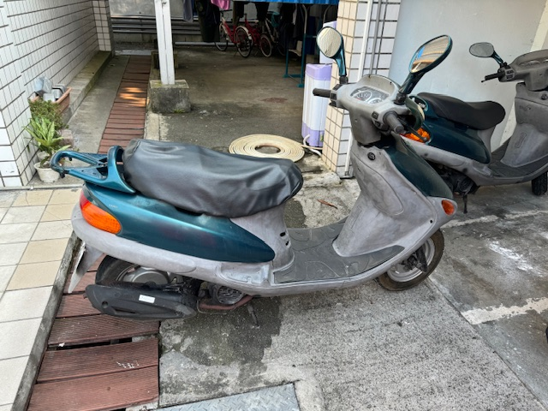 | 

